КОКЦИНЕЛЛИДЫ – ХИЩНИКИ ТЛИ В ПОСЕВАХ КУКУРУЗЫ

В УСЛОВИЯХ ОПЫТНОЙ СТАНЦИИ СтГАУ

А. А. Мохрин, аспирант
А. М. Бидова, соискатель

Кукуруза в Ставропольском крае возделывается в ряде районов, как одна из важнейших зерновых и кормовых культур. Как высокоэнергетический корм, зерно кукурузы пригодно для кормления всех видов животных и птиц. Кукуруза повышает продуктивность севооборота как высокоурожайная культура и является хорошим предшественником для ряда сельскохозяйственных культур. Так, по данным Краевого статистического управления, под кукурузу ежегодно отводится в среднем до 78,2 тыс. га, что составляет 4,6 % от общей посевной площади зерновых культур Ставрополья и доля ее посевов возрастает (Посевные площади…, 2005).
В последние годы наблюдается рост урожайности и валовых сборов культуры. Но, вместе с тем, ежегодно большой вред посевам кукурузы наносит ряд многоядных и специализированных вредителей, которые снижают не только количество, но и качество урожая. Одним из таких опасных сосущих вредителей является кукурузная тля (Rhopalosiphum maidis).
Наши исследования проводились в зоне неустойчивого увлажнения Ставропольского края в условиях опытной станции Ставропольского государственного аграрного университета, в 2005-2006 гг. В период вегетации культуры нами велись количественные учеты свекловичной листовой тли и ее энтомофагов – кокцинеллид (рисунок 1). Определялся видовой состав кокцинеллид и динамика их численности. Нами также учитывалось влияние различных сроков сева кукурузы (оптимально-ранний срок – 28 апреля, оптимальный срок – 15 мая, оптимально-поздний срок – 1 июня) на численность тли и жуков кокцинеллид.
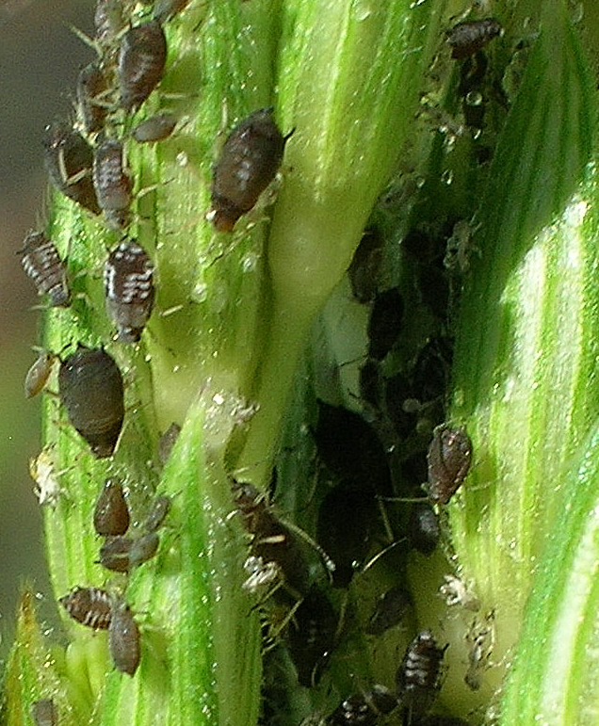
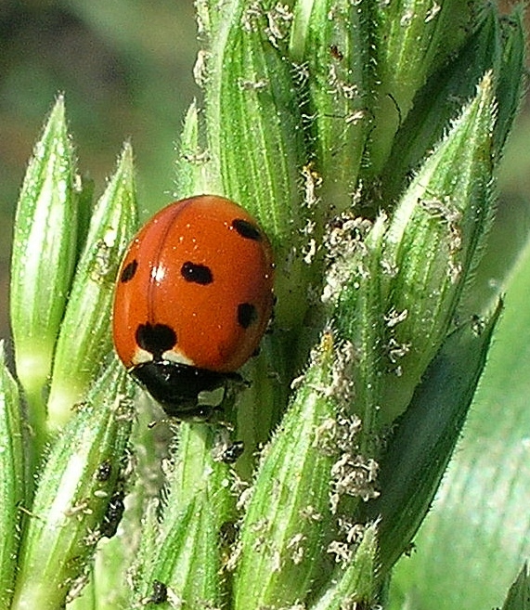

1
2

Рисунок 1. Кокцинеллиды в колониях тлей на метелках кукурузы.
1 – Coccinella septempunctata L. рядом с личиночными шкурками тли;
2 – колонии кукурузной тли на метелках кукурузы.

Учеты проводились на протяжении всего периода вегетации кукурузы (май-сенябрь). По диагонали поля в 10 местах осматривалось по 10 растений, после чего определялся процент заселенности их тлями и коровками. Видовой состав кокцинеллид определялся методом ручного сбора.
В ходе проведенных исследований нами установлено, что на посевах кукурузы встречается 7 видов кокцинеллид: Coccinella septempunctata L. (76,0 %), Propylaea quatuordecimpunctata L. (11,3 %), Hippodamia tredecimpunctata L. (7,3 %), Adalia bipunctata L. (2,0 %), Coccinella undecimpunctata L. (1,3 %), Adonia variegate Goeze. (1,3 %) и Tytthaspis sedecimpunctata L. (0,7 %). Динамика численности кокцинеллид и влияние на них сроков сева кукурузы представлены на рисунке 2.
Рисунок 2. Динамика численности кокцинеллид в зависимости от срока
сева кукурузы (Опытная станция СтГАУ, 2006 г.)

Как следует из графика, кокцинеллидами кукуруза заселяется с ранних этапов ее развития (I-II этапы), и достигает наибольшей численности к периоду цветения культуры (VIII-X этапы). Наибольшая численность кокцинеллид отмечается на оптимально-ранних сроках сева – 34 экз./10 раст. Это в первую очередь связано с пиком численности кормового объекта – тли.
Так, по нашим наблюдениям установлено, что наибольшая заселенность посевов кукурузы тлей отмечается в фазу цветения культуры по всем срокам сева (рисунок 3). Наиболее сильно повреждаются посевы оптимально-раннего срока, где численность тли достигала 540 экз./раст. На посевах более поздних сроков сева количество тли существенно снижалось и в фазу цветения составляло на посевах оптимального срока – 61,2 экз./раст., а на посевах оптимально-позднего срока – 16,5 экз./раст. Численность кокцинеллид также изменялась в зависимости от срока сева кукурузы (рисунок 4). Так на посевах оптимально-раннего срока сева в фазу цветения кукурузы количество коровок составляло – 3,4 экз./раст., на посевах оптимального и оптимально-позднего срока сева – 2,2 и 2,0 экз./раст.

Рисунок 3. Численность тли в фазу цветения кукурузы,
в зависимости от срока сева (Опытная станция СтГАУ, 2006 г.)

Рисунок 4. Численность кокцинеллид в фазу цветения кукурузы,
в зависимости от срока сева (Опытная станция СтГАУ, 2006 г.)

Эффективность кокцинеллид и необходимость проведения химических мероприятий в борьбе с тлей определяется ее соотношением показателя хищник:жертва, как 1:30. В нашем случае на опримально-ранних сроках сева соотношение кокцинеллиды:тля составляло – 1:158,8, на оптимальных сроках сева – 1:27,8 и на оптимально поздних – 1:8,3.
Следовательно, на посевах кукурузы оптимальных сроков сева кокцинеллиды способны регулировать численность тли и приводить к сокращению пестицидных обработок. Что касается оптимально-раннего срока сева кукурузы, то здесь заселенность численность тлей превосходила уровень эффективности коровок в 3,97 раза, и было необходимо проведение защитных химических мероприятий. Растения третьего срока сева, хотя и слабо заселялись тлей, но отставали в росте и развитии, что делает нецелесообразным применение поздних сроков посева кукурузы.

Литература:
- Посевные площади, валовые сборы и урожайность сельскохозяйственных культур со всех посевов. – Ставропольский краевой комитет Госстатистики. – Ставрополь. – 1995. – 2005 г.

Мохрин А.А. & Бидова А.М., 2007. Кокцинеллиды – хищники тли в посевах кукурузы в условиях опытной станции СтГАУ // Проблемы экологии и защиты растений в сельском хозяйстве: материалы 71 научно-практической конференции, Ставрополь: АГРУС, С. 124-128.

